新人教版八年级物理上册《6.2密度》导学案

课题 密 度 序号：34
导学目标知识点：
1、知道密度的定义、公式和单位，理解密度的物理意义。
2、能联系实际运用密度公式进行有关计算。
导学方法：讨论法、实验探究法
课 时：1课时
导学过程：
一、课前导学
1、同种物质的质量与体积有关系是：_________________________________
2、不同物质的质量与体积极的关系是：______________________________
二、课堂导学
1、探究：同种物质的质量与体积的关系
①选择几个大小不同形状规则的圆柱体铁块、木块。
②用刻度尺分别测出每一个圆柱体的直径和高，算出体积并编上号。
③用天平依次从小到大测出圆柱体质量，记录并作图
序号 | m/g | v/cm3 | $$\frac{m}{v}(g/{{\text{cm}}^{3}})$$  V/cm³  m/g
铁1
铁2
铁3
木1
木2
木3
分析表格中数据得出结论：_________________________________________
再分析m—V图象又有何结论：______________________________________
2、密度：（1）定义：________________________________________________
（2）物理量符号：____________ （3）单位：____________
（4）物理意义：____________________________________________________
（5）密度是物质__________________________________________________
3、应用：（1）________________________
（2）________________________
三、学生练习：
例1 由密度的概念及公式$ρ=\frac{m}{V}$，可以判定对于同一种物质（ ）
A．密度是一样的 B．体积越小，密度越大
C．质量越大，密度越大 D．体积越大，密度越大
例2 关于密度的概念下列说法正确的是（ ）
A．同一种物质它的密度跟其质量成正比，跟其体积成反比
B．把一铁块压成铁片，它们的密度就小了
C．一种固体和一种液体，它们的质量相等，体积相等，则它们的密度也相等
D．质量相等的两种物质，密度大的体积也大
[变形题] 将一块质量分布均匀的砖分割成体积大小不同的两部分，则( )．
A．体积大的密度一定大 B．体积小的密度一定大
C．两者的密度一定相等 D．两者的密度一定不相等
练习1、某钢瓶内的氧气密度是6kg/m3，一次气焊用去其中的1/2，则瓶中余下氧气密度为____________。
练习2、2.79g/cm³=__________kg/m³ 1.0×10³kg/m³=__________g/cm³
练习3、两个用同种材料制成的实心球，A球质量为20g，B球质量为0.1kg，则A、B两球的体积之比V_{A}:V_{B}=____________，密度之比$ρ_{A}:ρ_{B}$=____________。
四、学生练习
1、一松木块的密度是0.4×10³kg/m³，读作________________，把它锯掉3/4，剩下的松木块密度为________________。
2、质量相等的实心铜球与实心的铝球的体积之比为 ______；体积相等的实心铜球和实心的铝球的质量之比为______。（ρ铜=8.9g/cm3，ρ铝=2.7g/cm3）
3、有空心的铜球，铁球和铝球各一个，它们的体积和质量都相等，这三个球中空心部分最大的是______球。（ρ_{铜}＞ρ_{铁}＞ρ_{铝}）
4、一个能装500g水的玻璃瓶，装满水后的总质量是750g，用该瓶装密度是0.8g/cm3的酒精，则装满酒精后的总质量为______g．（ρ水=1.0×103kg/m3）
5、关于物体的质量和物质的密度，下列说法中正确的是（ ）
A．一块冰全部融化成水后，质量变小，密度不变
B．把铜块碾压成铜片，质量和密度均不变
C．把铁球加热，质量变大，密度变小
D．某种物质的密度与它的质量成正比，而与它体积成反比
6、如图10-15所示：有四只相同体积的烧杯，依次各盛有质量相等的煤油、汽油、植物油和硫酸（ρ_{硫酸}＞ρ_{植物油}＞ρ_{煤油}＞ρ_{汽油}），其中盛汽油的烧杯是（ ）
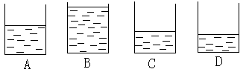

7、用不同材料制成体积相同的甲、乙两种实心球，在调节好的天平左盘上放2个甲球，在右盘上放3个乙球，天平恰好平衡，若甲球密度为$ρ_{甲}$，乙球密度为$ρ_{乙}$，那么它们密度之间的关系是（ ）
A．$ρ_{甲}$：$ρ_{乙}$=3：2 B．$ρ_{甲}$：$ρ_{乙}$=1：2 C．$ρ_{甲}$：$ρ_{乙}$=2：1 D．$ρ_{甲}$：$ρ_{乙}$=2：3
8、如图10-13所示, 表示A、B、C三种物质的质量跟体积的关系，由图可知 ( )
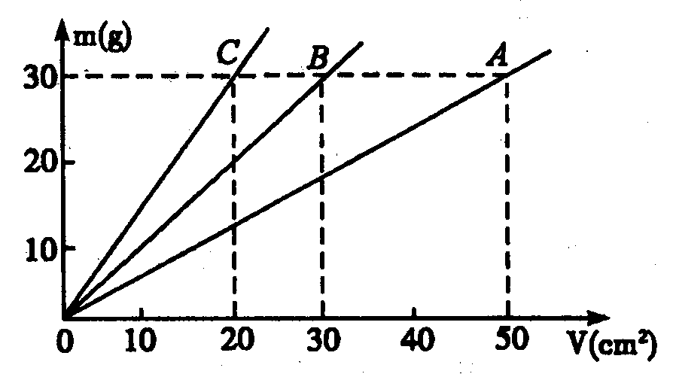
A.ρ_{A}>ρ_{B}>ρ_{C} , 且ρ_{A}>ρ_{水}
10-13
B.ρ_{A}>ρ_{B}>ρ_{C} , 且ρ_{A}>ρ_{水}
C.ρ_{C}>ρ_{B}>ρ_{A} , 且ρ_{A}<ρ_{水}
D.ρ_{C}>ρ_{B}>ρ_{A} , 且ρ_{A}>ρ_{水}
五、课后反思

